Criterios de acceso a usuarios

Antonio L. Domínguez

**Realiza un tutorial mediante ejemplos, de cómo se da acceso y permisos que se le dan a los usuarios para trabajar con estas aplicaciones.**

Para compartir un documento, debemos abrir este y en la esquina superior derecha está la opción “Compartir”.

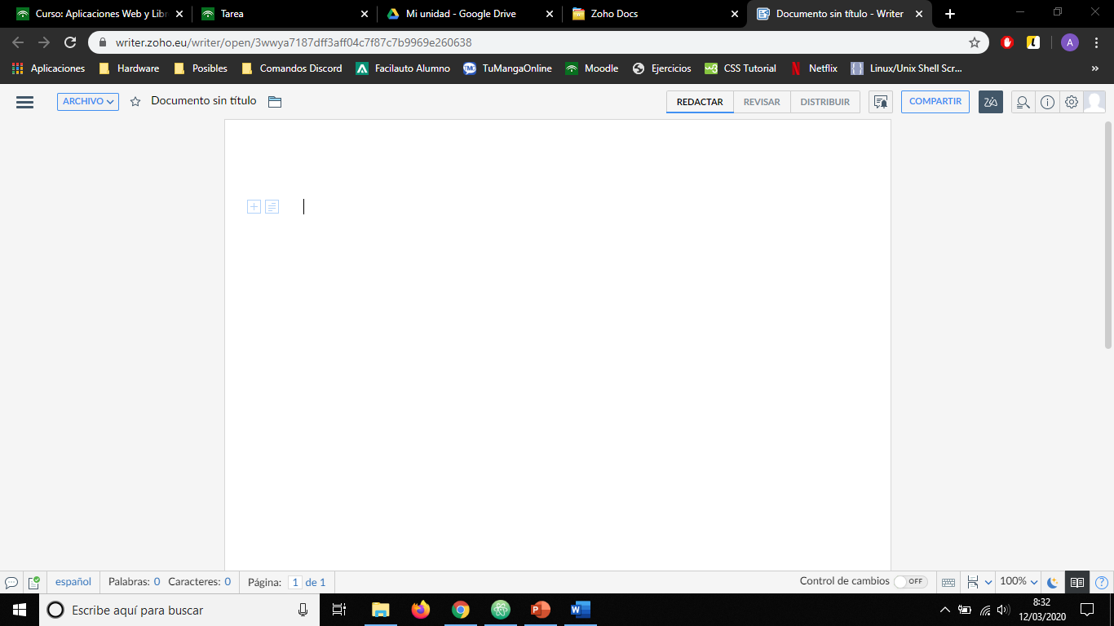

Si el documento no tiene nombre, aparecerá la siguiente ventana para que se lo cambies.

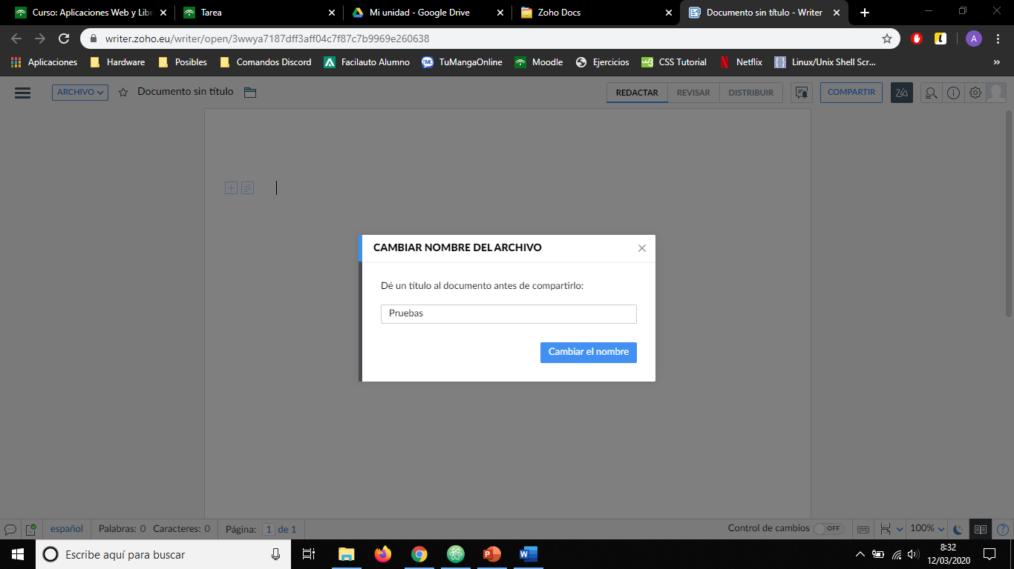

Si tiene el nombre aparecerá lo siguiente. Podemos cambiar la visibilidad a estas opciones:

* Solo colaboradores: Solo pueden acceder aquellos a los que se le han dado el permiso.
* Everyone in Zoho Docs: Aquellos que tengan el enlace podrán acceder.

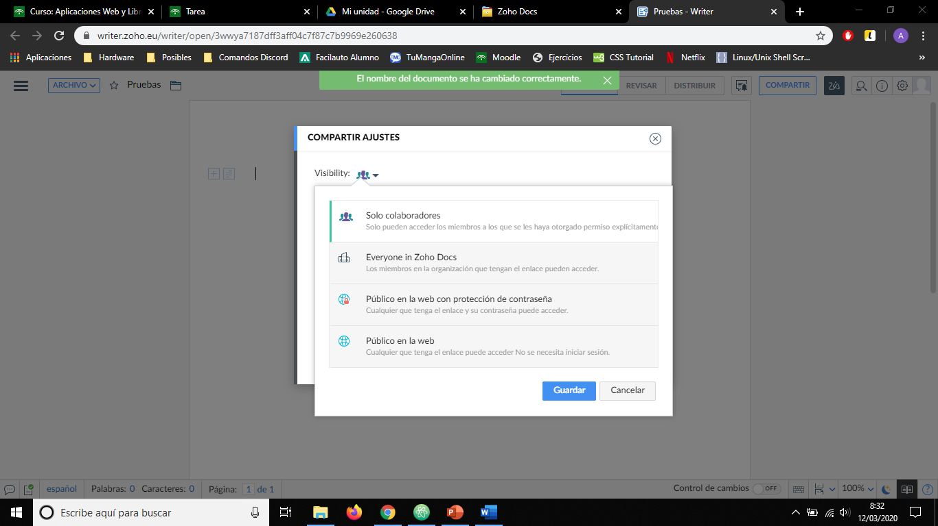

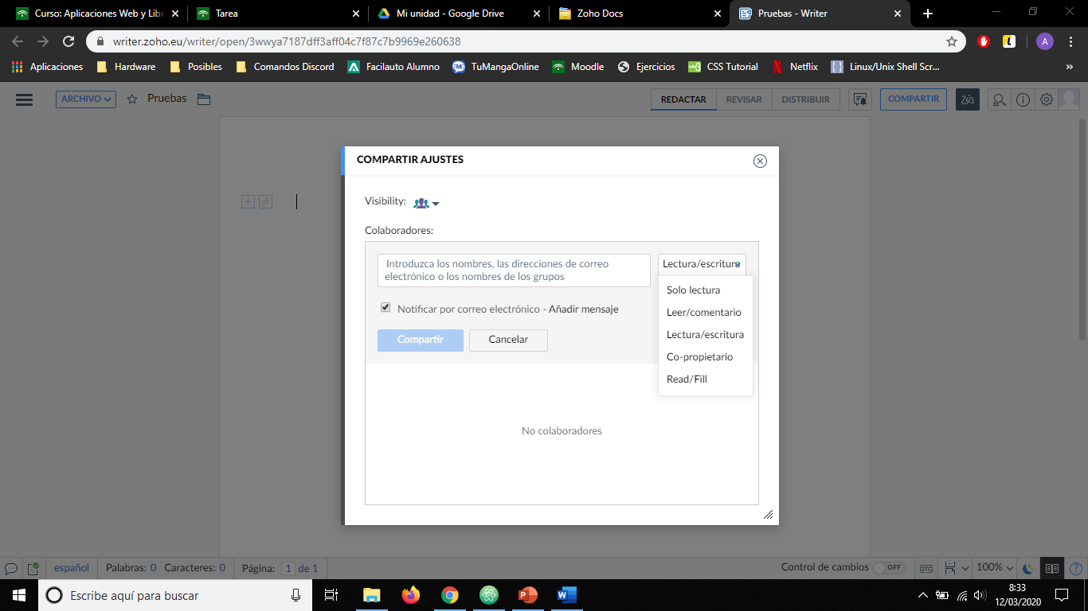

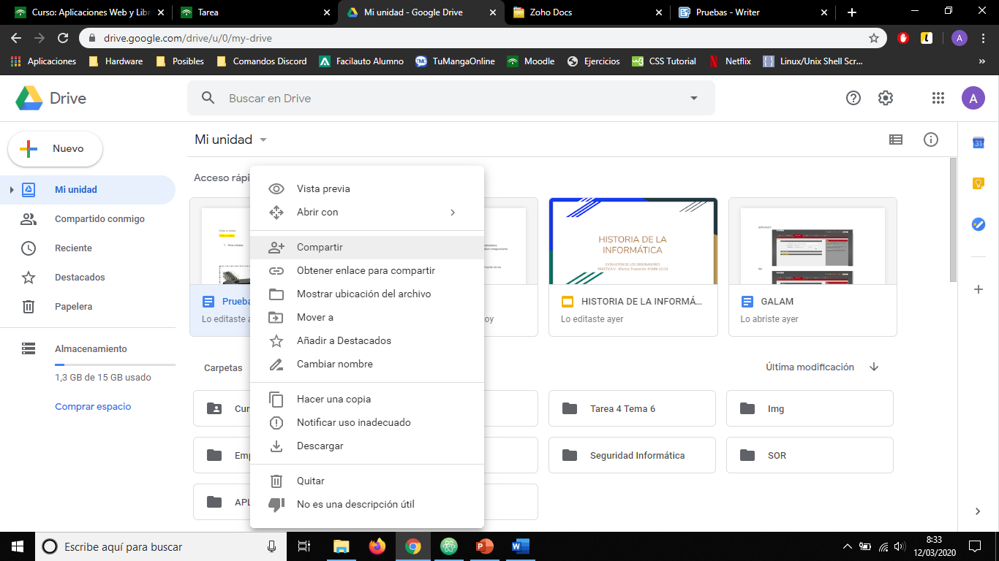

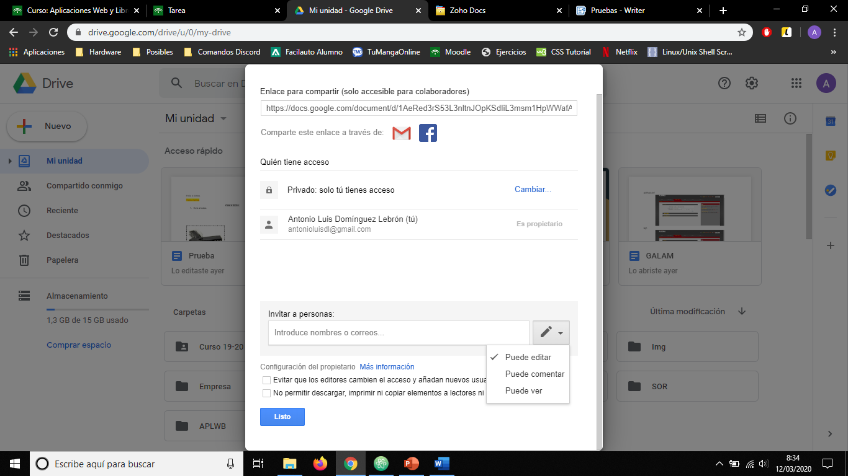

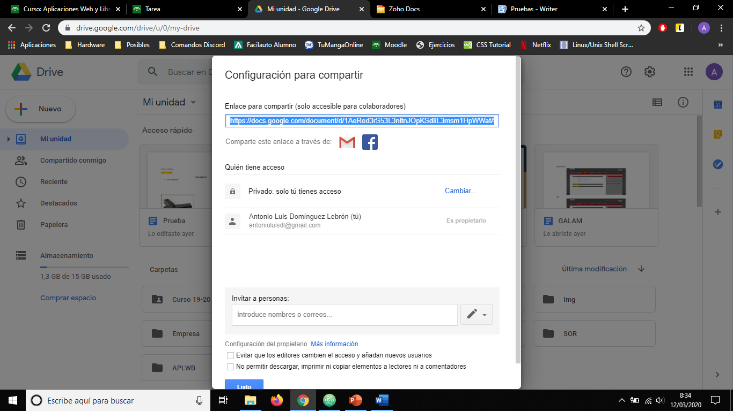

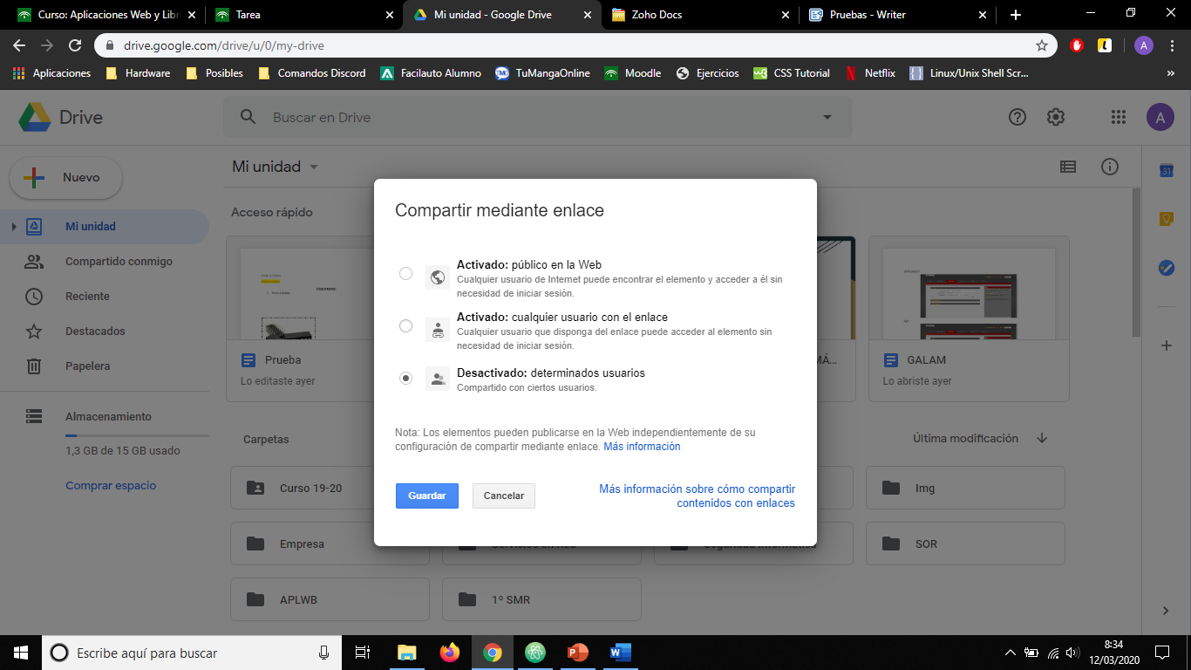

Las dos suites ofimáticas nos permiten modificar los elementos de la misma forma, hay muy poca variación en las opciones de modificación.

Zoho Docs:

En Zoho tenemos más opciones para editar el texto, como el espaciado entre letras y los bordes.

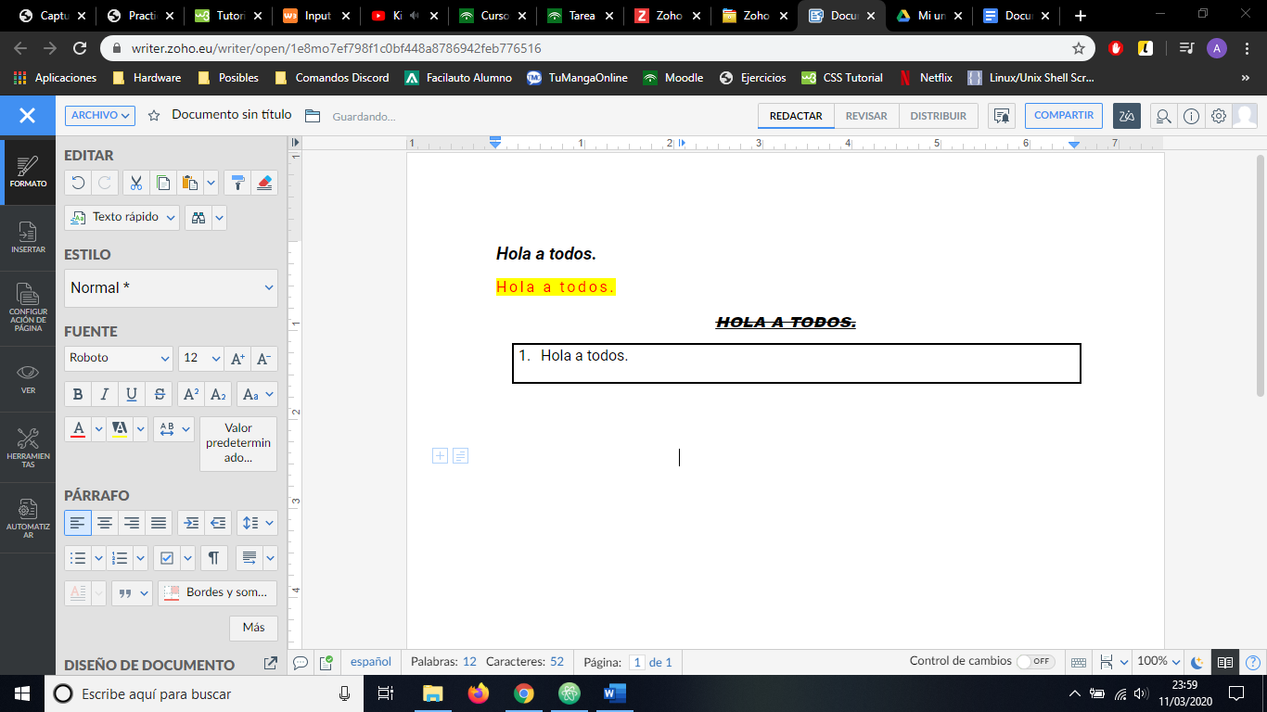

En el caso de las imágenes, ambas suites contienen las mismas herramientas. Aunque Zoho tiene un pequeño detalle que logra que coloquemos las imágenes con mayor precisión, y es al mover foto nos muestra un fondo cuadriculado.

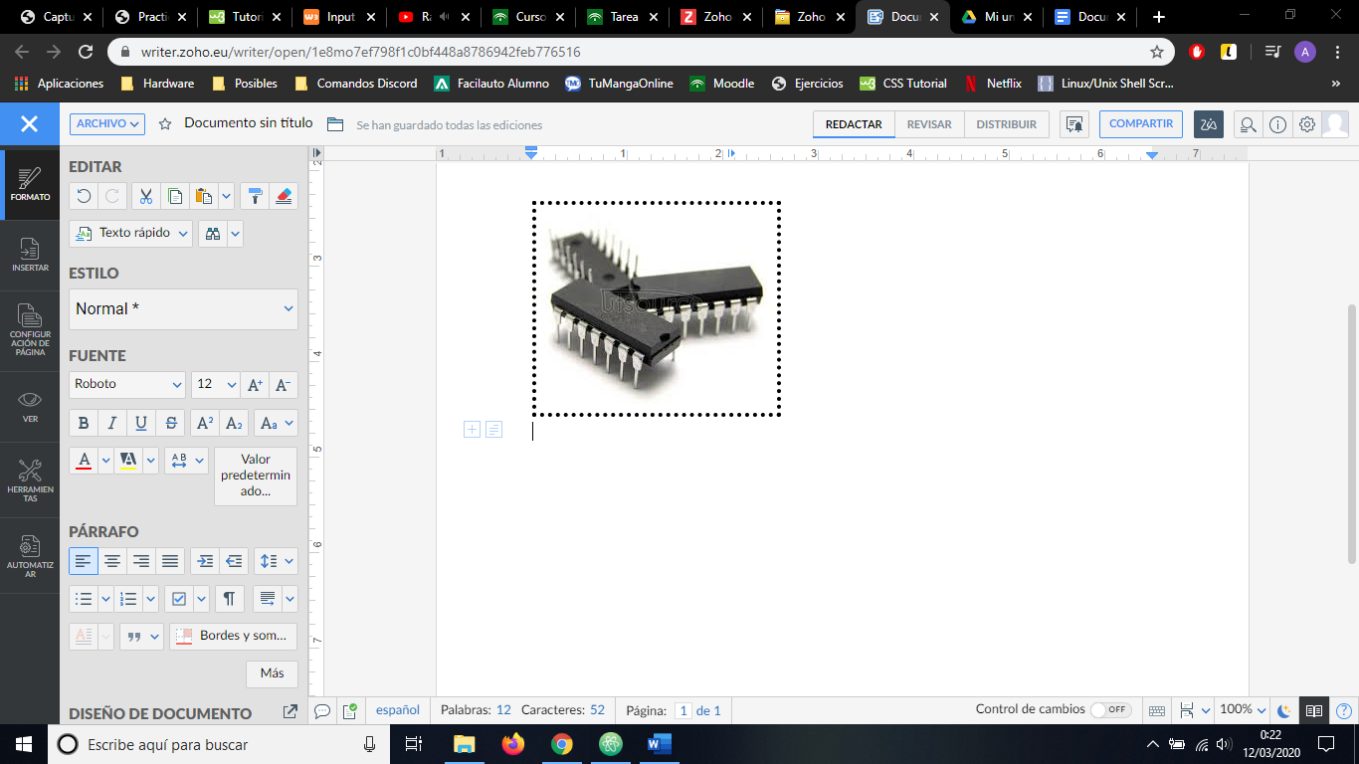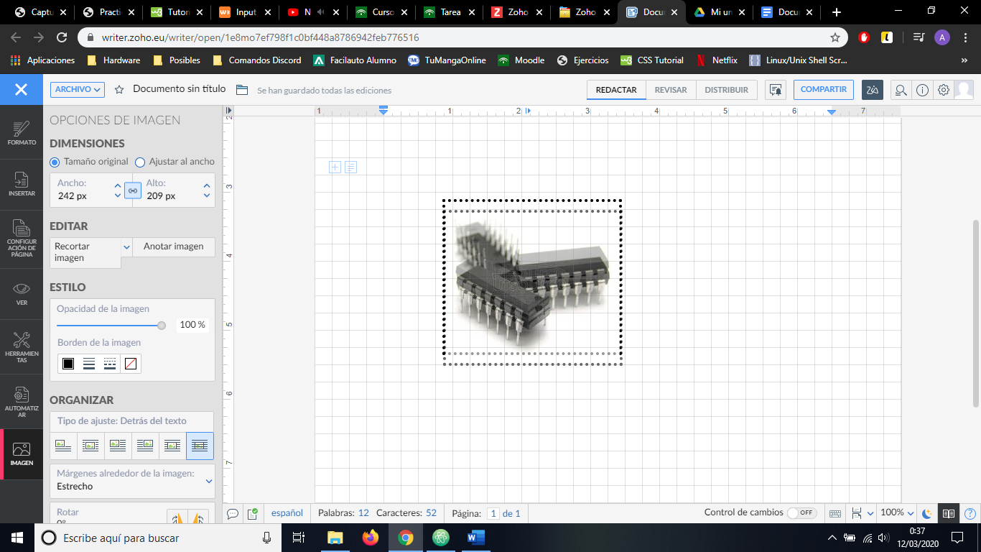

Google Docs:

Esta suite no tiene todas las herramientas posibles para la modificación del texto, pero tiene un menú muy fácil de entender y utilizar.

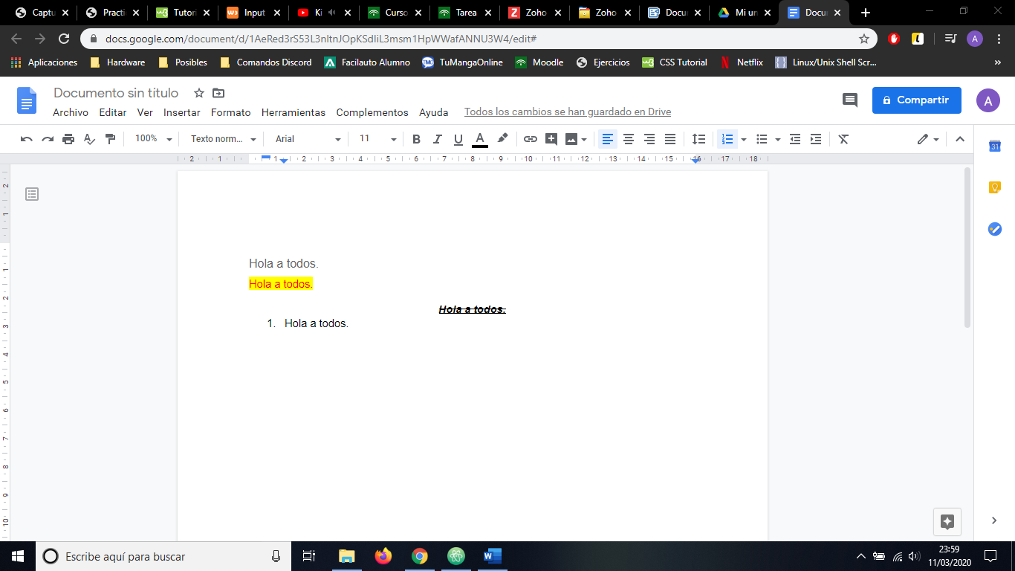

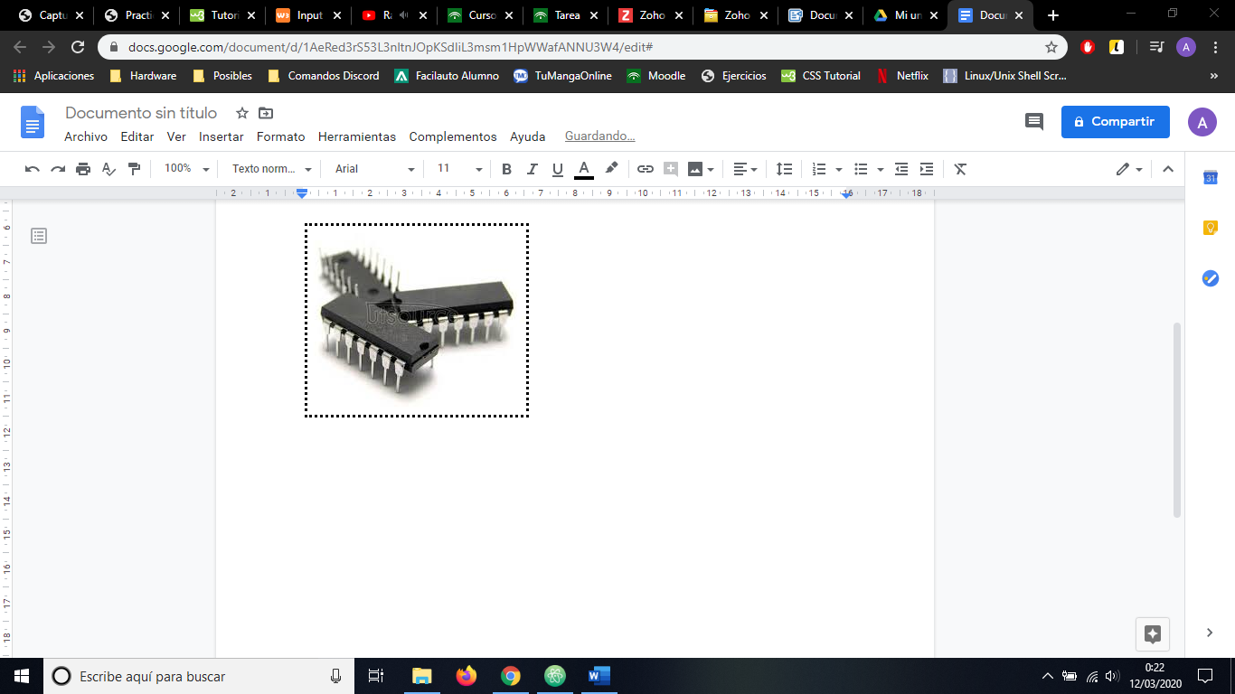

Realiza un estudio de cómo se gestionan las diferentes versiones de un mismo documento. Crea un apartado con un ejemplo práctico donde se vea su funcionamiento y las ventajas que tienes.